« D’ARABIE EN ARABESQUES »

La mosquée : lieu de prière et d’enseignement, centre de la vie publique

Activité Histoire et Arts Plastiques
La mosquée est le lieu où les Musulmans exercent leur culte.
Comment s’appellent les lieux de culte des : Chrétiens Orthodoxes, Catholiques, Protestants ? Juifs ? Bouddhistes ? Taôistes ? Hindouistes ?

La mosquée est le principal édifice religieux, lieu de prière et d’enseignement avant l’apparition des madrasas (les écoles coraniques). Les Musulmans se rassemblent à la mosquée le vendredi pour prier en commun. Les non-musulmans n’y sont pas admis.
La mosquée n’est pas un sanctuaire, car le seul sanctuaire de l’Islam est La Mecque.

Le plan de la mosquée est inspiré de la maison du prophète à Médine, qui constitua le premier lieu de prière musulman. Une enceinte rectangulaire isole la mosquée du reste de la ville.
La salle de prière se nomme le haram. Elle est généralement divisée en plusieurs nefs par des colonnes et couverte de coupoles.
Une niche nommée le mihrab est creusée dans le mur de la Qibla pour indiquer la direction de La Mecque, vers laquelle le fidèle doit se tourner pour prier. Richement décoré, il symbolise la présence du prophète. A droite du mihrab, le minbar est une « chaire » où prêche l’imam chaque vendredi.
Avant de pénétrer dans le haram, le fidèle traverse une cour : le shan, bordée d’un portique au centre de laquelle se trouve le bassin des ablutions où il est obligatoire de se nettoyer avant d’aller prier. Les ablutions : consistent à se laver.
La tour ressemblant à un clocher est le minaret d’où se fait, de manière véritable ou enregistrée, l’appel à la prière, 5 fois par jour, par le muezzin.
Avant d’entrer dans la mosquée, on laisse ses chaussures dans des casiers ou simplement par terre. On marche ensuite sur les multiples tapis dont la mosquée est recouverte.
Dans la mosquée, les femmes sont placées derrière les rangs des hommes ou dans un espace latéral, séparé parfois par un rideau.

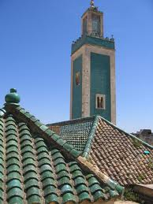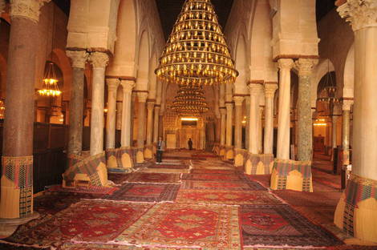
Un Minaret de Meknès La mosquée de Kairouan et ses fabuleux tapis
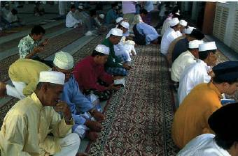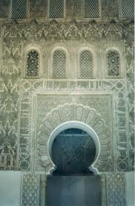
Un moment de la prière le Mihrab

Il faut se présenter propre devant Dieu : hygiène personnelle et propreté des habits

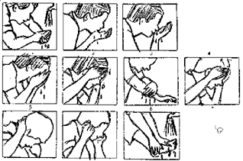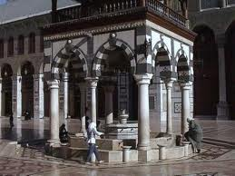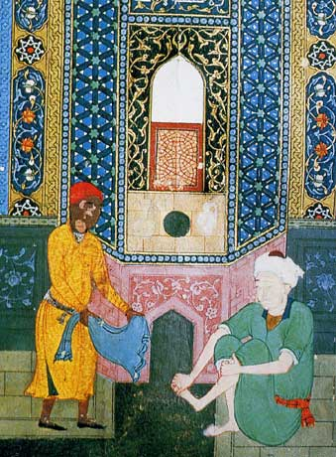
Les ablutions Le bassin aux ablutions Grande Mosquée Damas
Les fidèles doivent enlever leurs chaussures à l’entrée de la mosquée afin de respecter la pureté du lieu de prière. En effet, le Coran précise que la prière n'est valable que si le corps, les vêtements et le lieu sont exempts d'impuretés.
Comment se déroule la prière ?
Chaque prière est constituée de 2, 3 ou 4 rakat, c'est à dire de plusieurs "cycles". Chacun de ces cycles est constitué d'invocation, de la récitation d'une ou de plusieurs sourates, le tout dans des positions bien spécifiques : station debout, incliné, prosternation, à genoux.
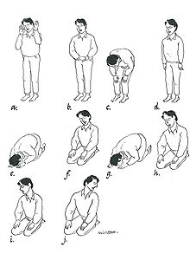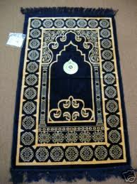
Les positions de la prière Un tapis de prière

http://dailymotion.virgilio.it/video/x13rvi_islam-coran-facile-la-priere-en-ima
Quelle forme architecturale de la mosquée voit-on représentée dans le motif de certains tapis de prière ?

La mosquée est aussi un lieu de convivialité
Toute la journée, des vieillards restent à la mosquée pour prier mais aussi pour discuter de sujets divers, à l’ombre des portiques. C’est un lieu social. Beaucoup de personnes handicapées s’y trouvent et l’on sait que la charité est un pilier. Lorsque la mosquée ferme à la nuit tombante, des chambres sont destinées à loger les sans-abris.

La grande mosquée de Cordoue

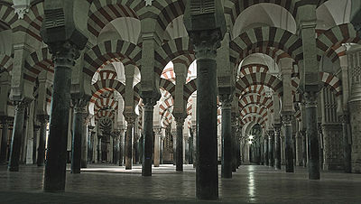

La forêt de piliers de la Grande Mosquée de Cordoue : splendeur de la période omeyyade
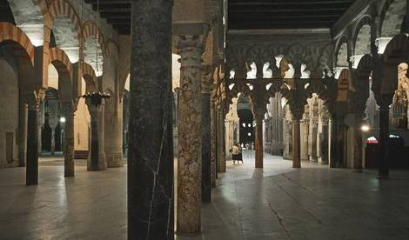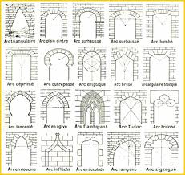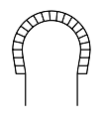

Les claveaux d’un arc

Double ordre d’arcs outrepassés (à gauche) et polylobés (à droite) de la Grande Mosquée de Cordoue
Reconnaissez les arcs de la Grande Mosquée de Cordoue

Lexique essentiel
Le claveau est une pierre taillée en forme de coin, utilisée dans la construction d’un arc ou d’une voûte, etc. Le claveau qui est situé au sommet est la CLÉ ; ceux qui s’appuient sur les supports (de l’arc, de la voûte) sont les SOMMIERS.

La Grande Mosquée de Cordoue est une des splendeurs de la période Omeyyade. Son architecture résume son histoire. Elle naît comme cathédrale wisigothique dédiée à « Saint Vincent ».
En 785, Abd al-Rahman Ier la transforme en mosquée, avec l’intention d’y égaler la beauté de celle de Damas. En 1523, l’évêque Alonso Manrique en fait à nouveau une cathédrale.

Un géographe du XII ^{e} s, Al-Idrisi, nous la décrit comme ayant « 19 nefs, 1000 colonnes, une coupole, 113 candélabres, un plafond en bois, revêtus de motifs ornementaux hexagonaux et circulaires. On y voit des peintures extraordinaires, toutes différentes, faites de pigments de blanc de plomb, de lapis-lazuli, d’oxyde de plomb rouge, de vert, de noir d’antimoine. L’ensemble est une fête pour les yeux et fascine par la pureté du dessin, par la variété et la juste combinaison des couleurs. La Qibla est merveilleuse, le mihrab et la chaire exceptionnels…. »

Des matériaux wisigothiques et romains provenant de constructions précédentes ont été réutilisés.
L’ancienne abside est devenue la qibla. Les claveaux s’alternent entre pierre et brique.
A l’intérieur, on voit un double ordre de colonnes en élévation : des colonnes à chapiteaux corinthiens qui soutiennent des piliers.
Les arcs s’élèvent sur trois niveaux : polylobés, en fer à cheval (ou arc outrepassé) et en plein cintre, pour soutenir la coupole à nervures croisées.
Nous admirons également de petites coupoles à muqarnas* qui en enrichissent l’effet décoratif et en augmentent la légèreté.
Le mihrab présente une extraordinaire coupole entièrement tapissée de mosaïques à fond d’or de facture typiquement byzantine au plan du raffinement.
Des frises d’inscriptions coraniques se déroulent tout autour.
Pas un centimètre carré n’est délaissé. Les stucs viennent relayer les céramiques, le bois, le marbre…
Les muqarnas ou « stalactites » constituent un élément assez caractéristique du monde islamique et illustre l'importance des éléments architecturaux à vocation décorative. Il s'agit en fait de petites niches associées géométriquement et formant une composition en trois dimensions. On les trouve fréquemment dans les coupoles et les zones de transition, mais aussi sur certains chapiteaux, dans des voûtes.
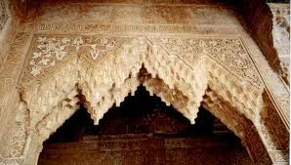

Voute « en stalactites » ou muqarnas.
Palais de l’Alhambra à Grenade

